**7//CASINO**

**GRUPO 7 TRABAJO FINAL**

**JEAN PIERRE AGUDELO TABORDA**

**JOSE MANUEL GUTIERREZ**

**DANIEL FELIPE MONSALVE VARGAS**

**UNIVERSIDAD PONTIFICIA BOLIVARIANA**

**2020**

**KENO**

El Keno es un juego parecido al Balota o al bingo, que se juega en la mayoría de casinos modernos. Los jugadores suelen seleccionar de 1 a 20 números y marcarlos en un boleto con una matriz que contiene 80 números (del 1 al 80). A continuación se sortean 20 números aleatoriamente y el jugador obtiene premio en base al número de coincidencias entre su apuesta y los números que han aparecido en el sorteo.

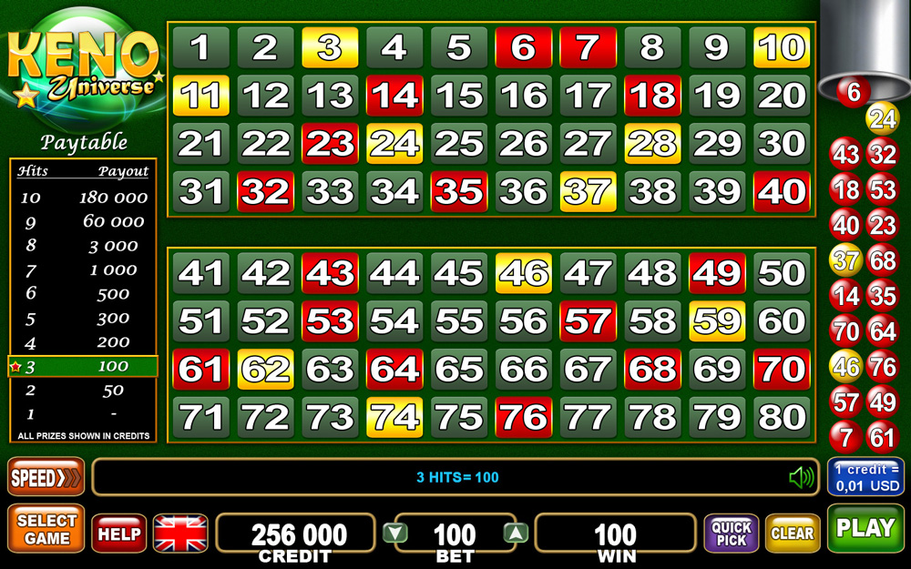

Balotas

Ganadoras

* Casilla Amarilla número seleccionado y Ganador
* Casilla Roja número seleccionado Y Perdedor
* Casilla Verde Número no seleccionado

**MODALIDADES**

1. **Acierto una**

**Se escoge una balota y si sale entre las vente tiene una cuota de 3**

1. **Acierto tres**

**Se escoge tres balotas**

**Si Aciertas todas gana Cuota de 45**

**Si Aciertas Dos gana Cuota de de 2**

1. **Acierto cinco**

**Se escoge cinco balotas**

**Si Aciertas todas ganas Cuota de 150**

**Si Aciertas cuatro ganas Cuota de de 20**

**Si Aciertas tres ganas Cuota de 3**

1. **Acierto ocho**

**Se escoge ocho balotas**

**Si Aciertas todas ganas Cuota de 2.000**

**Si Aciertas Siete gana Cuota de 200**

**Si Aciertas Seix gana Cuota de 50**

**Si Aciertas Cinco gana Cuota de 15**

1. **Acierto Diez**

**Se escoge Diez balotas Si Aciertas todas gana Cuota de 10.000**

**Si Aciertas Nueve gana Cuota de 2000**

**Si Aciertas Ocho gana Cuota de 300**

**Si Aciertas Siete gana Cuota de 100**

**Si Aciertas Seix gana Cuota de 30**

**JACKPOT**

EL Jackpot es una maquina que Tiene 3 a 5 ‘Discos’, en los cuales tienen unos simbolos, al accionar la palanca, esos ‘discos’ giran, y depende de algunas combinaciones es el premio que el cliente obtiene

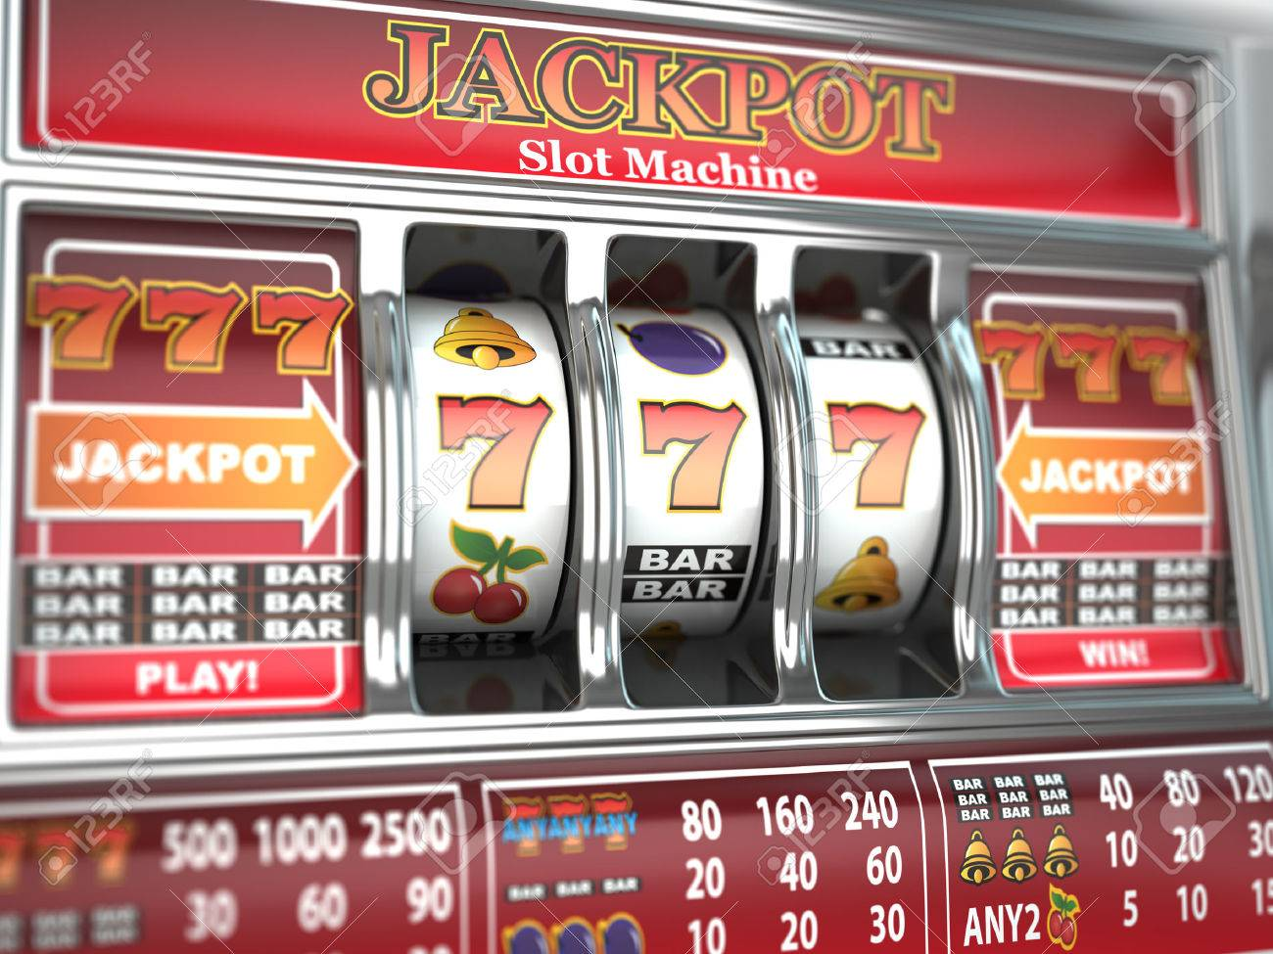

**MODALIDADES**

Lineas de pago:

1. **Linea de pago sencilla:**

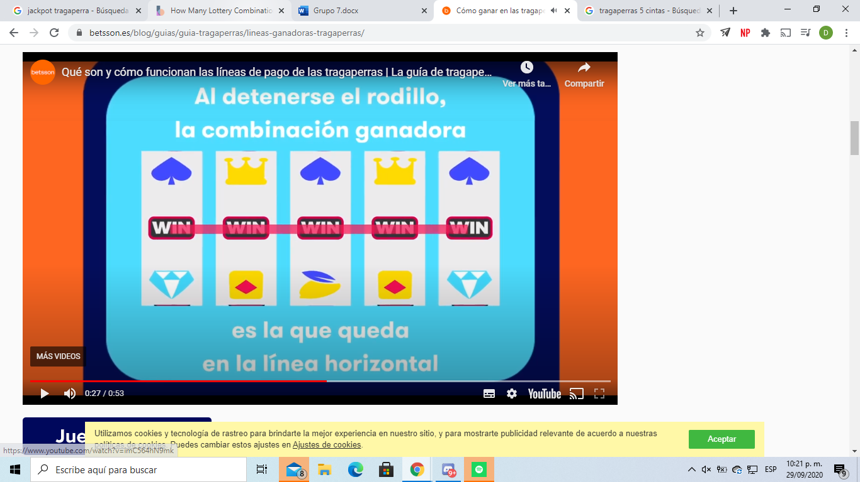

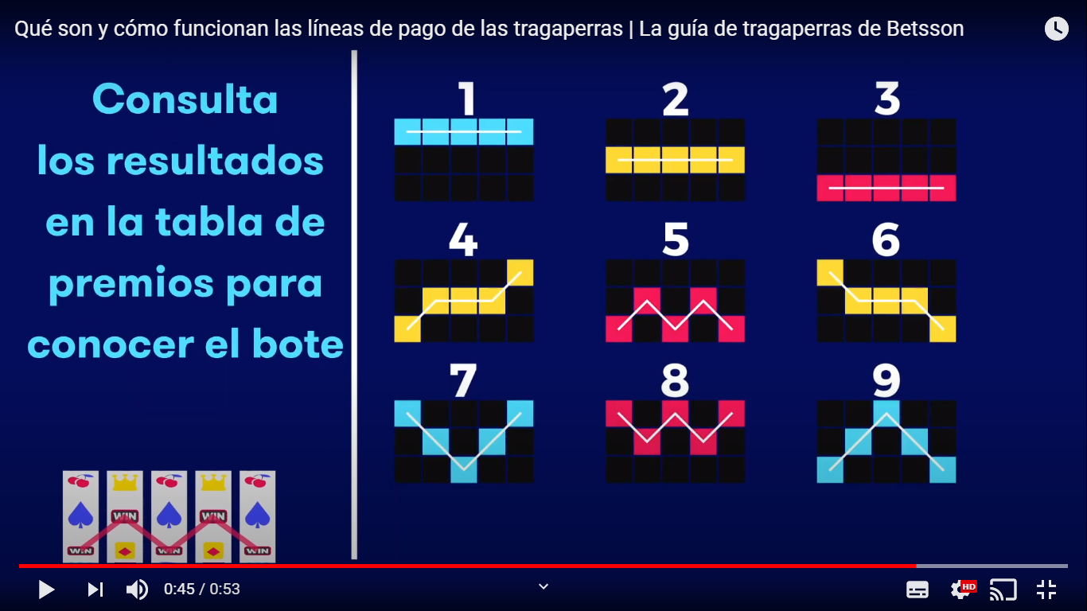

**Linea de pago multiple:**

En este modo se pueden combinar las diferentes lineas (vease imagenes de abajo), dependiendo de los creditos, desde 2 hasta 5 creditos, ejemplo, si juega en modod 3 creditos, podra combinar 3 lineas, y ganara si los simbolos coinciden formando alguna de dichas lineas

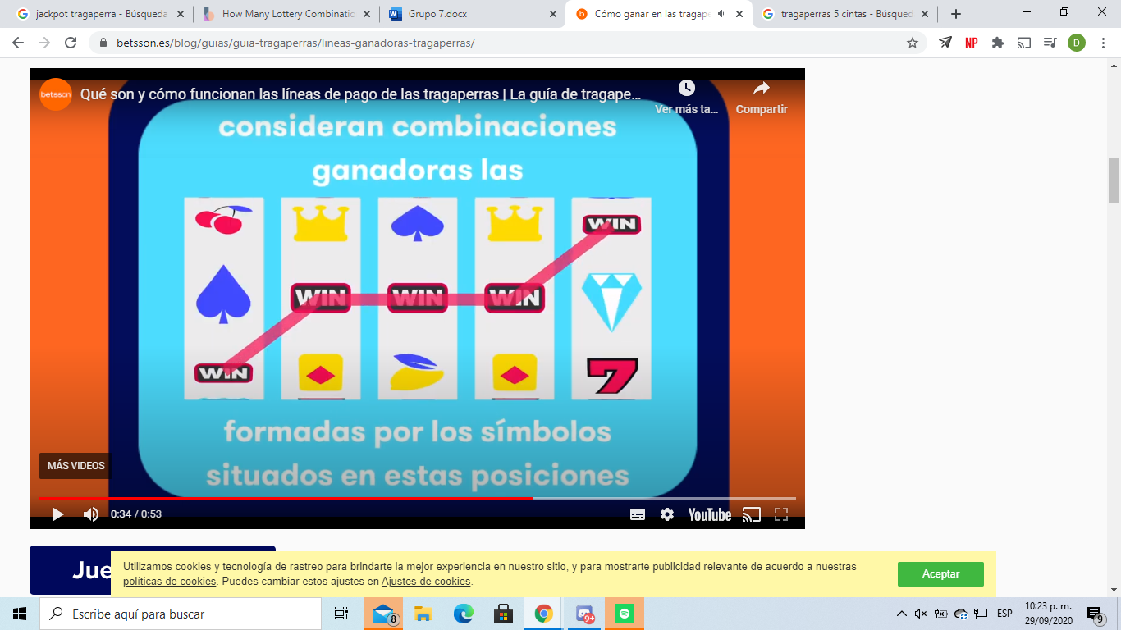



Símbolos {A, B, C, D, }

**Probabilidades**

Probablilidad de que caigan A en los 5 Discos = 3125*NroLineasJugadas/759375

Probablilidad de que caigan B en los 5 Discos = 1024 *NroLineasJugadas /759375

Probablilidad de que caigan C en los 5 Discos = 243 *NroLineasJugadas /759375

Probablilidad de que caigan D en los 5 Discos = 32 *NroLineasJugadas /759375

Probablilidad de que caigan E en los 5 Discos = 1 *NroLineasJugadas /759375

**REFERENCÍAS**

* 2015 Recuperado de: <https://www.egt-bg.com/es/products/games/series/premier/keno/keno-universe/135>